**EXERCICE QR CODE**

**Je lis les QR Code avec l’application :** ________________

Quand je lis le QR Code n°______ : ça me donne faim !

Ce QR Code renvoie vers _________________________

Quand je lis le QR Code n°______ : j’ai envie de chanter et danser !

Ce QR Code renvoie vers _________________________

Quand je lis le QR Code n°______ : je peux jouer sur mon smartphone.

Ce QR Code renvoie vers _________________________

Quand je lis le QR Code n°______ : je peux m’inscrire au dispositif d’alertes par SMS « Risques Majeurs ».

Ce QR Code renvoie vers _________________________

Quand je lis le QR Code n°______ : je peux prendre rendez-vous avec ma Conseillère Numérique.

Ce QR Code renvoie vers _________________________

**EXERCICE QR CODE**

**Je lis les QR Code avec l’application :** ________________

Quand je lis le QR Code n°______ : ça me donne faim !

Ce QR Code renvoie vers _________________________

Quand je lis le QR Code n°______ : j’ai envie de chanter et danser !

Ce QR Code renvoie vers _________________________

Quand je lis le QR Code n°______ : je peux jouer sur mon smartphone.

Ce QR Code renvoie vers _________________________

Quand je lis le QR Code n°______ : je peux m’inscrire au dispositif d’alertes par SMS « Risques Majeurs ».

Ce QR Code renvoie vers _________________________

Quand je lis le QR Code n°______ : je peux prendre rendez-vous avec ma Conseillère Numérique.

Ce QR Code renvoie vers _________________________

N°1

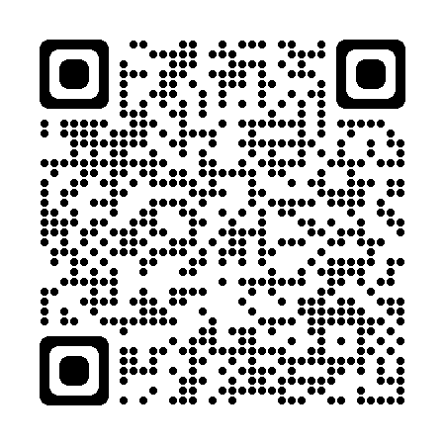

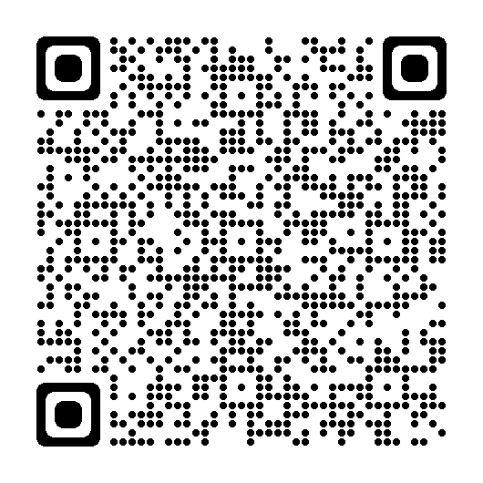N°2

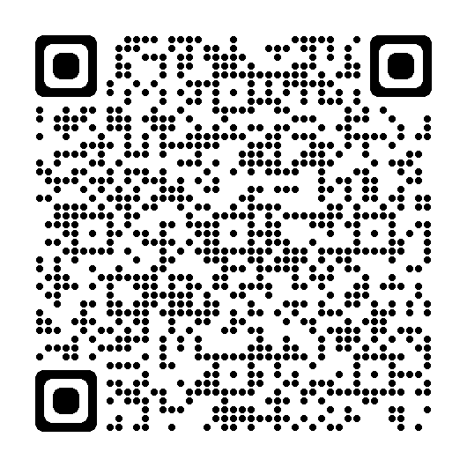N°3

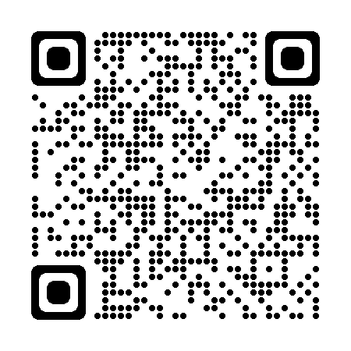N°3bis

N°4

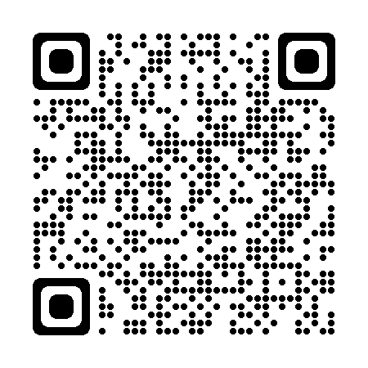

N°5

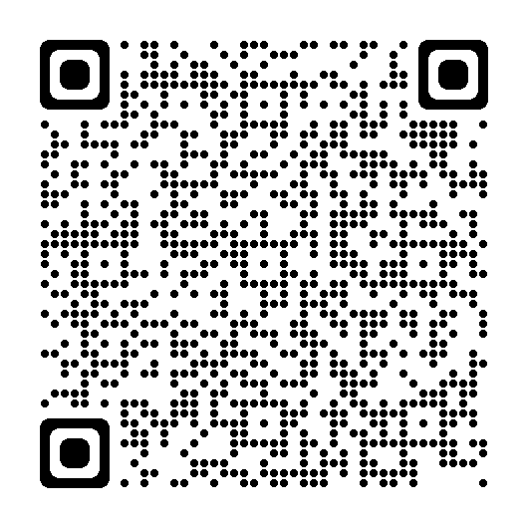

Réponses dans l’ordre : 3 – 4 – 1 – 5 – 2

Code N°1 Application Scrabble (version mobile)

Code N°2 Rite RDV Aide Numérique

Code N°3 Menu du restaurant Les Enfants Sages au Havre

Code N°3bis Site de réservation du restaurant Les Enfants Sages

Code N°4 Vidéo YouTube de la Chanson Les Champs Elysée de Joe Dassin

Code N°5 Risques majeurs CU